
Федеральное государственное автономное образовательное
учреждение высшего образования
«Национальный исследовательский университет ИТМО»

Факультет программной инженерии и компьютерной техники
Направление подготовки: 09.03.04 – Системное и прикладное программное обеспечение
Дисциплина «Основы программной инженериии»

Отчёт по лабораторной работе №2
Вариант - 3291

Выполнил
Линейский Аким Евгеньевич
P3115
Проверил
Егошин Алексей Васильевич

Санкт - Петербург 2026

Содержание
- Содержание 2
- Задание 3
- Git. Список команд 3
- SVN. Список команд 5
- Вывод 7

Задание
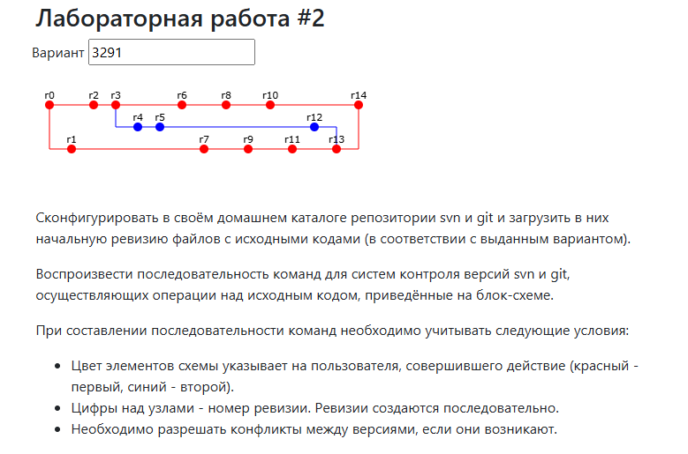

Git. Список команд
Коммит | Команды | Описание
R0 | git init  git checkout -b main  git add r0.txt  git commit -m “r0” | - Инициализация репозитория  - Создание ветки main и переключение на неё  - Индексирование изменений файла r0.txt  - Фиксация изменений, коммит r0
R1 | git checkout -b dev  git add r1.txt  git commit -m "r1" | - Создание ветки dev и переключение на неё  - Индексирование изменений файла r1.txt  - Фиксация изменений, коммит r1
R2 | git checkout main  git add r2.txt  git commit -m "r2" | - Переключение на ветку main  - Индексирование изменений файла r2.txt  - Фиксация изменений, коммит r2
R3 | git add r3.txt  git commit -m "r3" | - Индексирование изменений файла r3.txt  - Фиксация изменений, коммит r3
R4 | git checkout feature  git add r4.txt  git commit -m "r4" --author="user2 <email@gmail.com>" | - Создание ветки feature и переключение на неё  - Индексирование изменений файла r4.txt  - Фиксация изменений, коммит r4 от пользователя author2
R5 | git add r5.txt  git commit -m "r5"--author="user2 <email@gmail.com>" | - Индексирование изменений файла r5.txt  - Фиксация изменений, коммит r5 от пользователя author2
R6 | git checkout main  git add r6.txt  git commit -m "r6" | - Переключение на ветку main  - Индексирование изменений файла r6.txt  - Фиксация изменений, коммит r6
R7 | git checkout dev  git add r7.txt  git commit -m "r7" | - Переключение на ветку dev  - Индексирование изменений файла r7.txt  - Фиксация изменений, коммит r7
R8 | git checkout main  git add r8.txt  git commit -m "r8" | - Переключение на ветку main  - Индексирование изменений файла r8.txt  - Фиксация изменений, коммит r8
R9 | git checkout dev  git add r9.txt  git commit -m "r9" | - Переключение на ветку dev  - Индексирование изменений файла r9.txt  - Фиксация изменений, коммит r9
R10 | git checkout main  git add r10.txt  git commit -m "r10" | - Переключение на ветку main  - Индексирование изменений файла r10.txt  - Фиксация изменений, коммит r10
R11 | git checkout dev  git add r11.txt  git commit -m "r11" | - Переключение на ветку dev  - Индексирование изменений файла r11.txt  - Фиксация изменений, коммит r11
R12 | git checkout feature  git add r12.txt  git commit -m "r12" --author="user2 <email@gmail.com>" | - Переключение на ветку feature  - Индексирование изменений файла r12.txt  - Фиксация изменений, коммит r12 от пользователя author2
R13 | git checkout dev  git merge feature  git commit -m “r13” | - Переключение на ветку dev  - Слияние ветки с веткой feature  - Фиксация изменений, коммит r13
R14 | git checkout main  git merge dev  git commit “r14” | - Переключение на ветку main  - Слияние ветки с веткой dev  - Фиксация изменений, коммит r14

SVN. Список команд
Ревизия | Команды | Описание
1 | svn checkout file:///C:/Users/Vasy/LEARNING/ITMO/ITMO-study-labs/Base%20of%20SE/BSE-2/svn_repo/trunk .\LabWork\ | Инициализация репозитория и переключение на неё
2 | svn add r0.txt  svn commit -m "r0" | Индексация изменений файла r0.txt  Коммит файла r0.txt
3 | svn update  svn copy ^/trunk ^/branches/dev -m "dev ветка" svn switch ^/branches/dev | Обновление локального репозитория  Создание ветки dev  Переключение на ветку dev
4 | svn add r1.txt  svn commit -m "r1"  svn list ^/branches/dev  svn info | Индексация изменений файла r1.txt  Коммит файла r1.txt  Просмотр изменений ветки  Просмотр информации репозитория и номера ревизии
5 | svn update  svn switch ^/trunk  svn add r2.txt  svn commit -m "r2" | Обновление локального репозитория  Переключение на основную ветку  Индексация изменений файла r2.txt  Коммит файла r2.txt
6 | svn update  svn add r3.txt  svn commit -m "r3" | Обновление локального репозитория  Индексация изменений файла r3.txt  Коммит файла r3.txt  Обновление ревизии локального репозитория
7 | svn update  svn copy ^/trunk ^/branches/feature -m "Ветка фичи"  svn switch ^/branches/feature  svn list ^/branches | Обновление локального репозитория  Создание новой ветки от trunk коммита r3  Переключение на ветку фичи  Просмотр созданных веток
8 | svn update  svn add r4.txt  svn commit -m "r4" --username User2 | Обновление локального репозитория  Индексация изменений файла r4.txt  Коммит r4 от второго пользователя
9 | svn add r5.txt  svn commit -m "r5" --username User2  svn info | Индексация изменений файла r5.txt  Коммит r4 от второго пользователя  Обновление локального репозитория  Просмотр информации изменений репозитория
10 | svn update  svn switch ^/trunk  svn add r6.txt  svn commit -m "r6" | Обновление локального репозитория  Переключение на основную ветку  Индексация изменений файла r6.txt  Коммит r6
11 | svn update  svn switch ^/branches/dev  svn add r7.txt  svn commit -m "r7" | Обновление локального репозитория  Переключение на dev ветку  Индексация изменений файла r7.txt  Коммит r7
12 | svn update  svn switch ^/trunk  svn add r8.txt  svn commit -m "r8" | Обновление локального репозитория Переключение на основную ветку  Индексация изменений файла r8.txt  Коммит r8
13 | svn update  svn switch ^/branches/dev  svn add r9.txt  svn commit -m "r9" | Обновление локального репозитория Переключение на dev ветку  Индексация изменений файла r9.txt  Коммит r9
14 | svn update  svn switch ^/trunk  svn add r10.txt  svn commit -m "r10" | Обновление локального репозитория Переключение на основную ветку  Индексация изменений файла r10.txt  Коммит r10
15 | svn update  svn switch ^/branches/dev  svn add r11.txt  svn commit -m "r11" | Обновление локального репозитория Переключение на dev ветку  Индексация изменений файла r11.txt  Коммит r11
16 | svn update  svn switch ^/branches/features  svn add r12.txt  svn commit -m "r12" feature –username User2 | Обновление локального репозитория  Переключение на ветку features  Индексация изменений файла r12.txt  Коммит r12 от пользователя User2
17 | svn switch ^/branches/dev  svn update  svn merge ^/branches/feature  svn add r13.txt  svn commit -m "r13" | Переключение на dev ветку  Обновление локального репозитория  Слияние изменений из ветки feature в dev  Индексация изменений файла r13.txt  Коммит r13
18 | svn switch ^/trunk  svn merge ^/branches/dev  svn commit -m "r14" | Переключение на основную ветку  Слияние изменений из ветки dev в trunk  Коммит r14

Вывод
Проделав данную лабораторную работу я изучил системы контроля версий Git и SVN и попрактиковался в их использовании, в соответствии с заданием и блок схемой репозиториев создал собственные для каждой из СКВ.

